LES THROMBOCYTOSES
Annales de Biologie Clinique, Volume 58, numéro 4, Juillet - Août 2000
British Journal of Haematology, 2005, 129, 165–177
Arch Dis Child 2007; 92:515–516.

EPIDEMIOLOGIE
- Ad 6-15% des patients hospitalisés
- Pic dans la 2ème semaines d’une infection bactérienne ou virale
- Pic avant 24 mois
- Thrombocytose chez 13% des nouveaux-nés à la naissance et ad 36% dans le 1er mois particulièrement chez les RCIU et nouveau-nés infectés (essentiellement car forte expression de la TPO médullaire à cet âge)
- Valeurs :
  - 70-80% entre 500-700 G/L
  - 6-8% entre 700-900 G/L
  - < 3% > 1'000 G/L

DÉFINITION :
- Thrombocytose dès > 450-500 G/L
- Thrombocytose extrême au-dessus de 1’000 G/L et est plus fréquente chez les garçons (1,6 :1), les enfants les plus jeunes (cf. tableau) et les patients avec facteurs déclenchant multiples.
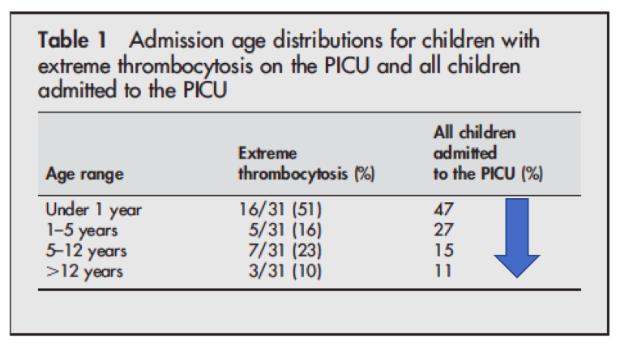

PHYSIOPATHOLOGIE :
- La thrombopoïèse est sous le contrôle de plusieurs facteurs de croissance hématopoïétiques et en particulier la thrombopoïétine (TPO, production hépatique fixe supérieure à la production par la moelle et les reins qui est adaptatives) mais aussi de cytokines et IL11 (effet sur plaquettes, voir schéma) en m^me temps que d’IL6 (effets sur GB), qui agiraient en synergie avec la TPO.
  - TPO : la TPO est produite de façon fixe et majoritairement par le foie et augmentée sous l’effet de l’IL-6, IL-1 ou LPS bactérien. Elle se lie ensuite aux précurseurs hématopoiétiques (dont les mégacaryocytes et les récurseurs des granulocytes) qui l’internalisent et la font disparaitre ce qui bloque son effet sur la libération de plaquettes. Inversément si les précurseurs de granulocytes et mégacaryocytes sont peu nombreux, la TPO sera peu liée et aura un gros effet de libération de plaquettes. La moelle peut en plus elle-même libérer du TPO en cas de thrombopénie pour adapter le système. Ainsi, l’inflammation par la libération d’IL6-TPO, IL-11 peut favoriser la production de plaquettes.
  - IL-11 agirait en cas de thrombopénie pour stimuler la mégacaryopoïèse
  - IL-6, IL-1 sont produits par les monocytes/macrophages en cas d’inflammation augmentation des plaquetttes ad 200 %
  - Le GM-CSF stimule la production de granulocytes, GR et plaquettes voie commune
- Les nouveau-nés font plus facilement une thrombocytose en raison de la forte quantité de TPO circulante, une plus forte expression de la TPO médullaire et une forte réponse à la TPO des mégacaryocytes à cet âge.
- La rate héberge jusqu’à 1/3 de la masse plaquettaire ce qui explique de son ablation fait montrer rapidement les valeurs sanguines.
- Dans la carence martiale, le mécanisme n’est pas encore bien compris

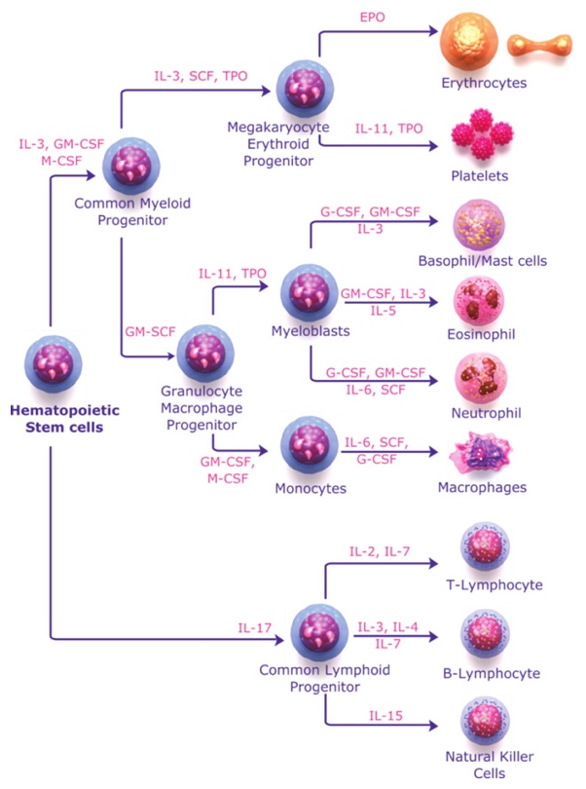

- La sévérité de l’inflammation est corrélée avec le degré de thrombocytose et inversément car les patients avec thrombocytose extrême ont des durées de séjour à l’hôpital plus longues (16j vs 3j)
- La chronicité de l’inflammation affecte les GR avec une hypochrome puis une microcytose puis une anémie en plus de la thrombocytose.

ETIOLOGIES:

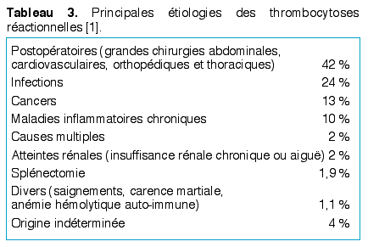

- INFECTIEUSES / INFLAMMATOIRES (30-80% des cas, sur IL-6, entre 500-1000 G/L) CRP, VS augmentés et pic dans la 2ème semaines d’une infection bactérienne ou virale
  - Infections bactériennes ou virale (25% des cas et pour 60% sur des infections respiratoires et méningites, ex.: pneumonies sévères, empyème) et pour les thrombocytoses extrêmes ( > 1'000 G/L), le S. Aureus
  - Pathologies inflammatoires (4-11%) : connectivites, Crohn, ARJ, IBD, Kawasaki, allergies, maladie métabolique, myopathies ou neurofibromatose

- DE STRESS / REBOND (32-42% des cas, entre 500-800 G/L)
  - Chirurgie sévère (ex .poly traumatisés avec hémorragie et rupture splénique, grands brûlés, chirurgie orthopédique lourde, …), accouchements longs, exercice physique +++, traumatismes ++ ; pic 1-2 semaines post op
  - Post hémorragies, anémies hémolytiques (4-6%) (thalassémie, sphérocytose, …), traitements de stimulation médullaire, médicaments (vincristine, adrénaline, facteurs de croissance, …), sevrage alcoolique
  - Carence en fer (4-6%) associé à une anémie microcytaire hypochrome. Nb : En cas de carence en fer sévère, les plaquettes reviennent dans la norme doser la ferritine et s’attendre à une thrombocytose transitoire au moment de la correction de la carence en fer.
  - Splénectomie/asplénie (2%) rechercher des corps de Howell-Jolly au frottis
    - Post splénectomie thrombocytose qui apparait systématiquement en quelques jours (possiblement > 1500 G/L après 3 semaines) et associé à augmentation de tous les GB puis retour à la normale en 2 mois)
    - Asplénie (ex : drépanocytose)

- SYNDROME MYÉLO-PROLIFÉRATIFS / DYSPLASIQUE/ TUMEURS (1-3% des cas)
  - Thrombocytémie essentielle chronique ad 6’000 G/L
  - Tumeurs hépatiques (le foie produisant la TPO…)
  - Maladie de Vaquez ↑hémoglobine
  - LLA, LMC
  - Thrombocytoses familiales (très rares) : présence d’une mutation activatrice

- MEDICAMENTS
  - Adrénaline (shift des plaquettes depuis la rate)
  - Corticosteroïdes
  - Miconazole, imipeneme, meropenem, zidovudine
  - Ciclosporin, méthadone

Remarque : risque thrombogène ici plus marqué (12%) contre < 2% pour les autres causes chez l’adulte

COMPLICATIONS:

L'absence de complications thrombotiques est la règle dans les thrombocytoses réactionnelles jusqu'à 1 000 G/L chez l’adulte

Chez l’enfant pré-pubère, il n’y a pas de risque thrombotique, même dans les thrombocytoses extrêmes en dehors d’autres facteurs de risque

- Exclure une fausse hyper plaquettose au microscope par comptage de fragments de cellules leucémiques ou de schizocytes demander un frottis
- Hémorragique au-delà de 1,5 G/L par formation de multimères de facteur Willebrand.
- Thrombose surtout si autres facteurs de risque

FACTEURS DE RISQUE DE THROMBOSE
- Immobilisation prolongée
- Lésions vasculaires
- Septicémie, malformations cardiaques
- Hépatopathie, hypertension portale
- Thalassémie
- Déficit en protéine C ou antithrombine, antécédents de thromboses ou saignements
- Pour les nnés :
  - Diabète ou diabète maternel
  - Mère avec Sd anti phospholipides
  - RCIU
  - Cathéter central (COV)

ATTITUDE
- Recherche étiologique :
  - Rechercher une cause secondaire de stress/rebond ou inflammatoire
  - Rechercher un déficit en fer (compléter pendant 2 mois si ferritine basse)
  - Rechercher une asplénie (US)
  - Rechercher une cause myéloproliférative ou myélodysplasique si pas d’autres explications (frottis, moelle, bilan génlétique)

Dans les formes réactionnelles, les thromboses sont rares, essentiellement veineuses, et secondaires à une cause surajoutée.

- Prévention des thromboses chez l’adulte et l’adolescent pubère si Thrombocytes > 1000 G/L Aspririne si pas de contre-indication ajouter Nexium® si stress

